NOTIONS CHAPITRE LA MONNAIE ET LE FINANCEMENT

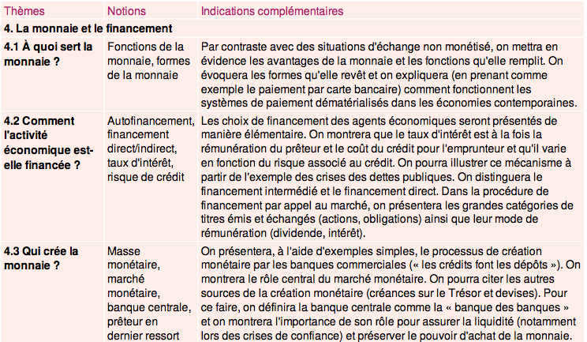

Action
Part de propriété d’une société anonyme

Autofinancement
Financement de l’investissement d’une entreprise réalisée à partir de ses propres ressources financières

Banque centrale
Banque des banques, chargée de mettre en œuvre la politique monétaire afin de gérer indirectement la quantité de monnaie en circulation

Capacité / besoin de financement
Un agent économique est en capacité de financement lorsque son épargne est supérieure à ses investissements. Inversement, il est en besoin de financement lorsque son épargne est insuffisante pour financer ses investissements.

Création monétaire
Augmentation de la quantité de monnaie en circulation via le crédit, suivant le principe « les crédits font les dépôts »

Dividende
Part des bénéfices d’une société anonyme distribué aux actionnaires

Financement direct/indirect
Financement externe direct lorsqu’il se réalise sur les marchés financiers par émission d’actions ou d’obligations, et indirect en contractant un crédit bancaire.

Fonctions de la monnaie
La monnaie a trois fonctions : intermédiaire des échanges, unité de compte, réserve de valeur.
Formes de la monnaie
La monnaie peut prendre plusieurs formes : monnaie-marchandise, monnaie fiduciaire (billets + pièces), monnaie scripturale (ensemble des soldes créditeurs des comptes à vue, c’est-à-dire des dépôts à vue, des agents non financiers auprès des intermédiaires financiers), monnaie électronique (adossée à un moyen de paiement).

Intérêt
Rémunération du prêteur, à partir du taux d’intérêt

Liquidité
Capacité d’un actif à être immédiatement et sans coût transformé en moyen de paiement

Marché financier
Le marché financier désigne le lieu d’émission et d’échange des titres à long terme (l’échéance est supérieure à 3 ans), essentiellement des actions et des obligations.

Marché monétaire
Le marché monétaire désigne le marché des capitaux à court ou moyen terme (càd où les capitaux sont échangés pour une durée, avec une échéance de quelques jours à 7 ans)

Masse monétaire
Quantité de monnaie en circulation

Monnaie
Ensemble des actifs liquides

Obligation
Emprunt réalisé par un agent économique en émettant un titre de créance sur les marchés financiers

Prêteur en dernier ressort
Capacité de la banque centrale à créer autant de monnaie qu’il le faut pour assurer la liquidité des marchés

Risque de crédit
Probabilité qu’un prêt ne soit pas remboursé au prêteur. Par extension, part du taux d’intérêt qui est consécutive à ce risque

Taux d’intérêt
Taux d’un prêt rémunérant le prêteur / taux représentant la charge d’un emprunt pour l’emprunteur

Taux d’autofinancement
Epargne brute / FBCF × 100

Troc
Echange marchand sans monnaie

